सहकार महर्षी भाऊसाहेब संतुजी थोरात महाविद्यालय, संगमनेर
आय.क्यु.ए.सी. अंतर्गत
इतिहास विभाग आयोजित व्याख्यान
विषय: ऐतिहासिक वस्तुसंग्रहालय व्यवस्थापन
व्याख्याते- श्रीयुत महेश जोशी
(अध्यक्ष, वसुंधरा भाषा व मोडीलिपी संवर्धन & संशोधन केंद्र, पुणे)
शनिवार, दि. २८/१०/२०२३
सहकार महर्षी भाऊसाहेब संतुजी थोरात महाविद्यालयातील इतिहास विभागांतर्गत इतिहास मंडळाच्या वतीने ‘ऐतिहासिक वस्तू संग्रहालय व्यवस्थापन’ या विषयावर दिनांक 28 ऑक्टोबर 2023 रोजी सकाळी साडे आठ वाजता व्याख्यान आयोजित करण्यात आले होते. या कार्यक्रमासाठी प्रमुख पाहुणे म्हणून श्री महेश जोशी (अध्यक्ष, वसुंधरा भाषा व मोडी लिपी संवर्धन आणि संशोधन केंद्र, पुणे) यांचे व्याख्यान झाले. या कार्यक्रमाचे प्रास्ताविक इतिहास विभागाचे विभाग प्रमुख प्रोफेसर डॉ. त्रिंबक राजदेव यांनी केले. आपल्या प्रस्तावनेत ते बोलत होते की, वस्तू संग्रहालय ही इतिहासाची एक ज्ञान शाखा आहे आणि म्हणून वस्तू संग्रहालयातून आपल्याला त्यात असणाऱ्या चीज वस्तूंची माहिती मिळते. त्यांचा इतिहास माहीत होतो. विद्यार्थ्यांना अभ्यासामध्ये रुची निर्माण होते आणि त्या ज्ञानाचा त्यांना भविष्यात नक्कीच उपयोग होतो. तसेच भविष्यातील रोजगाराच्या वेगवेगळ्या संधी कशा पद्धतीने उपलब्ध होतात हे देखील त्यांनी सांगितले.
या कार्यक्रमासाठी आलेले प्रमुख पाहुणे श्री महेश जोशी यांनी आपल्या मार्गदर्शनपर व्याख्यानामध्ये वस्तुसंग्रहालय आणि त्याचे व्यवस्थापन कसे करावे? त्याचे प्रशासन कसे करावे? वस्तुसंग्रहालय कसे असावे? हे वेगवेगळी उदाहरणे देऊन विद्यार्थ्यांना पटवून दिले. तसेच भविष्यातील वस्तुसंग्रहालय कसे असेल, त्याची वाटचाल कशी असेल आणि त्यातून निर्माण होणारा रोजगार असेल त्यावर त्यांनी भाष्य केले. या कार्यक्रमासाठी अध्यक्ष म्हणून महाविद्यालयाचे प्राचार्य डॉ. दिनानाथ पाटील सर यांनी आपल्या अध्यक्षीय मनोगतात विद्यार्थ्यांशी संवाद साधला. इतिहास आणि वस्तू संग्रहालय यांची सांगड कशी घालावी, तसेच वस्तुसंग्रहालयातून विद्यार्थ्यांना काहीतरी वेगळे करण्याची संधी प्राप्त होते याविषयी ते बोलत होते.
या कार्यक्रमाचे सूत्रसंचालन प्राध्यापिका स्नेहल थिटमे यांनी केले तर आभार प्रदर्शन प्राध्यापक श्रीकांत डापसे यांनी केले. या कार्यक्रमासाठी महाविद्यालयाचे कला शाखेचे उपप्राचार्य डॉ. विलास कोल्हे सर, विज्ञान शाखेचे उपप्राचार्य डॉ. बाळासाहेब वाघ आणि इतिहास विभागातील सर्व विद्यार्थी बहुसंख्येने उपस्थित होते.

Sahakar Maharshi Bhausaheb Santuji Thorat College, Sangamner
I. Q.A.C. Under the section
Department of History
Subject: Historical Museum Management
Lecturer- Mr. Mahesh Joshi
(Chairman, Vasundhara Language and Script Conservation & Research Centre, Pune)
Saturday, date: 28/10/2023

A lecture was organized on 28th October 2023 at 8:30 am on the topic of 'Museum Management of Historical Objects' on behalf of the History Board under the History Department of the Cooperative Sahakar Maharshi Bhausaheb Santuji Thorat College. Mr. Mahesh Joshi (Chairman, Vasundhara Language and Modi Script Conservation and Research Center, Pune) delivered a lecture as the chief guest for the event. The introduction of this program was presented by Professor Trimbak Rajdev, Head of Department of History. In his introduction he was saying that museum of artifacts is a branch of knowledge of history and therefore through museum of artifacts we get information about the rare objects in it. Their history is known. Students develop interest in studies and that knowledge is definitely useful to them in future. He also told how different future employment opportunities are available.
The chief guest for this event, Mr. Mahesh Joshi, delivered a guided lecture on how to manage a museum and how to manage it. How to administer it? What should a museum look like? He convinced the students by giving different examples. He also commented on how the museum of the future will be, how it will move and the employment that will be generated from it. Dr.Dinanath Patil, Principal of the college as the president for this program interacted with the students in his presidential speech. He talked about how to combine history and museums, and how museums give students an opportunity to do something different.
The program was moderated by Prof. Snehal Thitme and the vote of thanks was delivered by Prof. Srikanth Dapse. For this program the vice-principal of the art department in the college Dr. Vilas Kolhe, Vice Principal of Science Faculty Dr.Balasaheb Vagh and all the students of History Department were present in large numbers.

Program Photo
Honorable Principal Dr. D.D. Mr. Patil sir felicitated the Guest of the program Mr. Mahesh Joshi Sir
guest of the program Mr. Mahesh Joshi sir while guiding the students

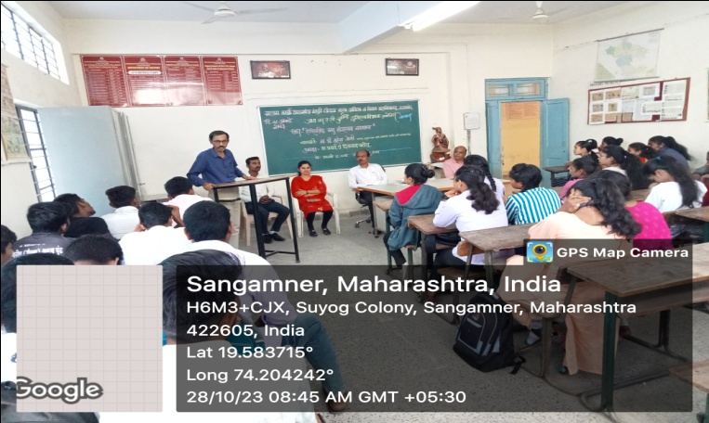
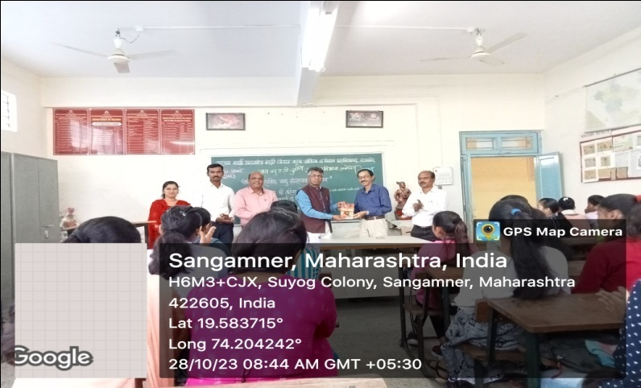

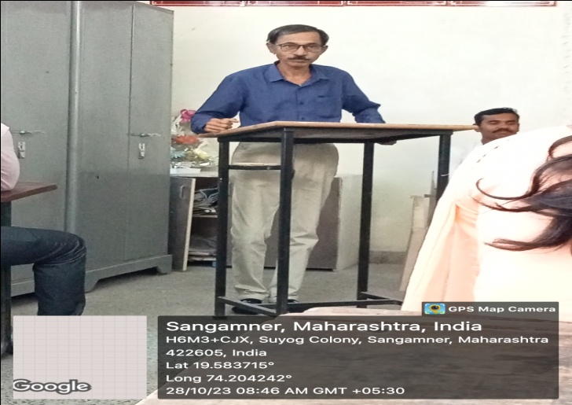
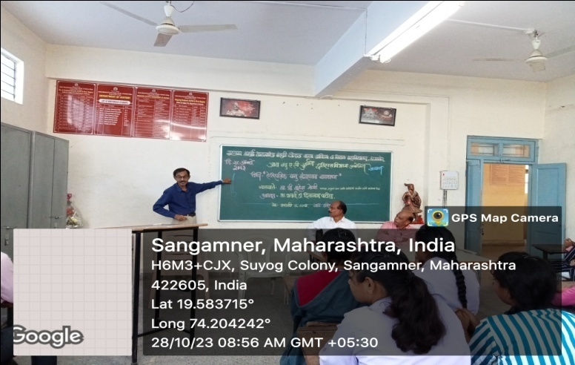

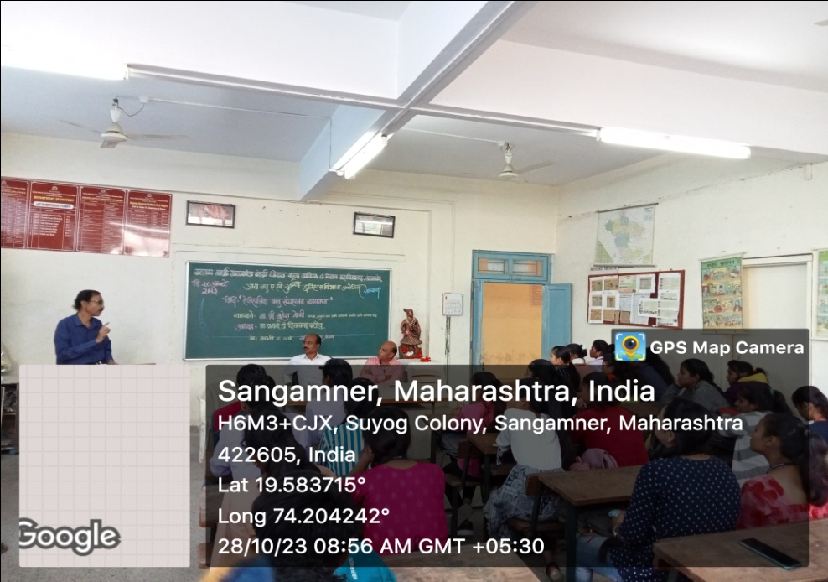

Achoring the program, Prof. Thitame madam While introducing the program
Prof. Dr.T.B. Rajdeo

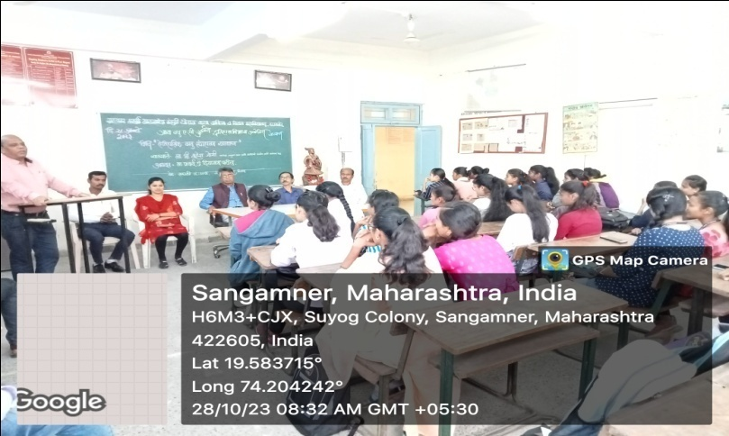

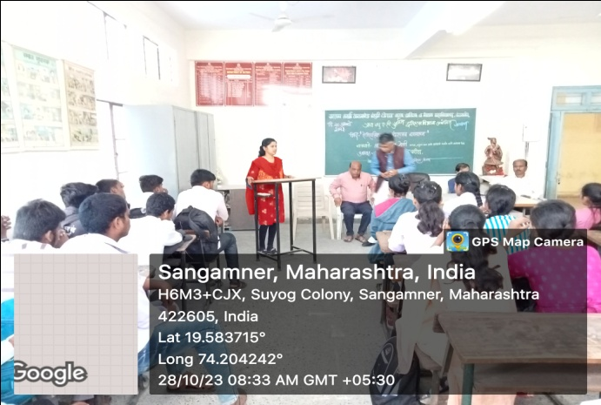

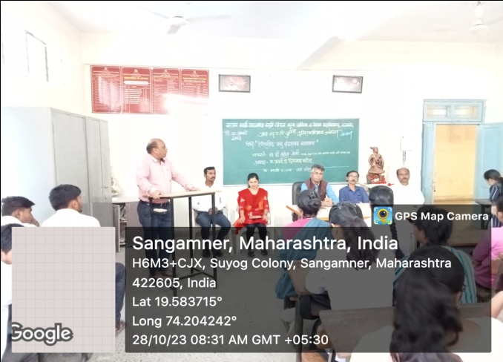

The program was chaired by Hon'ble Principal Dr.D.D. Patil sir while guiding the students

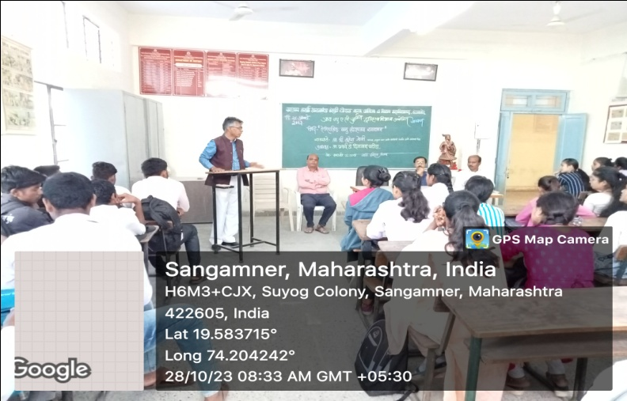
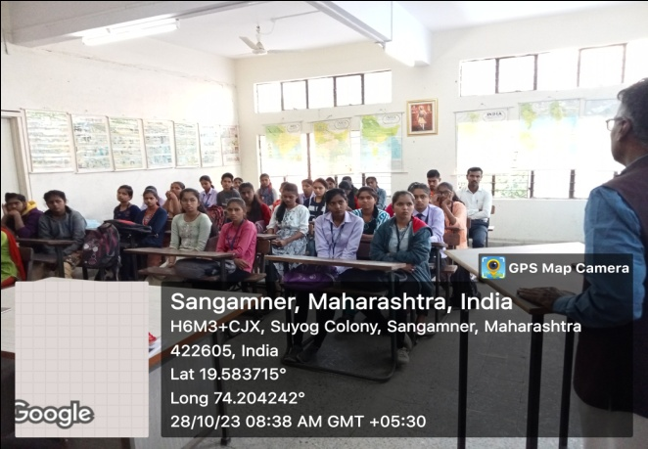

Outcomes of the Program
- Students came to know how we can provide employment opportunities in future.
- Students realized how a museum, its management, its administration should be.
- Students realized that we should preserve the historical heritage of our village, taluka, district, state and country for future generations.
- Why go to museums? How to go there and understand the history? Students got answers to questions about how to understand culture.
- Through this lecture students realized the need and usefulness of culture and history research.

